ОТВЕТСТВЕННОСТЬ ЗА НАРУШЕНИЕ ПОРЯДКА В ПАРКАХ
22.05.2018
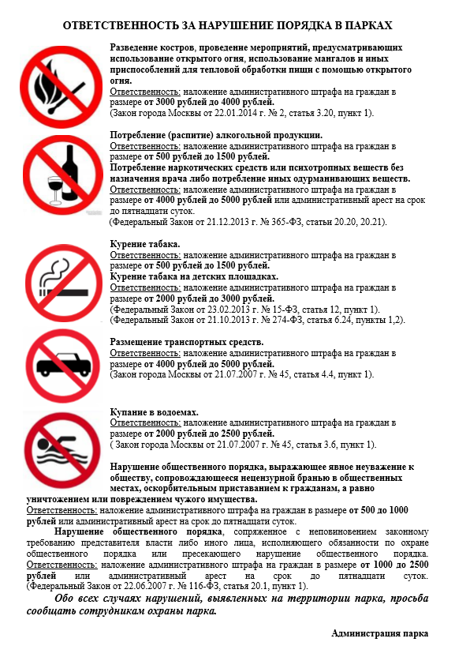

Адрес страницы: http://mitino.mos.ru/presscenter/important/detail/7342845.html
Управа района Митино города Москвы

